GDA
UC004 – Garenciar Arquivo

Histórico de Revisões

Data | Versão | Descrição | Autor
02/09/2013 | 1.0 | Versão Inicial | Angelo Biscola

Diagrama de Caso de Uso
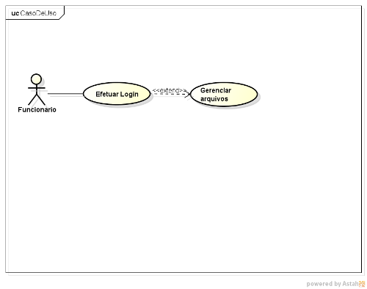

Breve descrição
Esse use case, será utilizado para gerenciar Arquivos.

Ator Primário
Funcionario

Ator Secundário
Não se aplica

Fluxo de eventos

Fluxo principal

Funcionário acessa o Meus arquivos. UC001. 002, UC004. 001

Sistema lista dados cadastrados. (A2, A3, A4, A5)

UC Finalizado.

Fluxos alternativos

A1 – Pesquisar arquivos

Funcionário clica no menu pesquisar

Sistema exibe tela de pesquisa UC004. 001

Funcionário digita dados para pesquisa

Sistema exibir resultado da pesquisa. (A2, A3, A4, A5)

Retorna ao passo 4-A2 do FA

A2 – incluir arquivo

Funcionário selecionado meu pesquisar ficha/processo.

Sistema exibe tela de pesquisa. UC004. 002

Funcionário digita dados para pesquisa

Sistema exibir resultados da pesquisa

Funcionário escolhe ação criar Arquivo

Sistema exibe formulário para criação do arquivo (A13, A14, A15, A16, A17).

Funcionário preenche o formulário, clica no botão criar.

Sistema valida dos dados (A6, A7, A8, A9, A10).

Sistema retorna mensagem de sucesso. R1

Retorna ao passo 4-A2 do FA.

A3– Excluir arquivo

Funcionário selecionado arquivo cadastrado. UC004. 001

Funcionário click na opção excluir. (A12).

Sistema exibe mensagem de confirmação de exclusão. R2

Funcionário confirma informação.

Sistema valida os dados.

Sistema retorna mensagem de sucesso. R3

Retorna ao passo 4-A2 do FA

A4– Finalizar arquivo

Funcionário selecionado arquivo cadastrado. UC004. 001

Funcionário click na opção finalizar. (A12)

Sistema exibe mensagem de confirmação de finalização. R4

Funcionário confirma informação.

Sistema valida os dados.

Sistema retorna mensagem de sucesso. R5

Retorna ao passo 4-A2 do FA

A5– Transferir arquivo

Funcionário selecionado arquivo cadastrado. UC004. 001

Funcionário click na opção Transferir. (A12)

Sistema exibe formulário para transferência.

Funcionário seleciona usuário de destino.

- Funcionário clica no botão transferir.

Sistema valida os dados. (A11, A12).

Sistema retorna mensagem de sucesso. R6

Retorna ao passo 4-A2 do FA

A6 – Nome não informado

Sistema Informa que nome não foi informado. R7

Retorna ao passo (6-A2) do FA.

A7 – Setor não informado

Sistema Informa que setor não foi informado. R8

Retorna ao passo (6-A2) do FA.

A8 – Evento não informado

Sistema Informa que evento não foi informado. R9

Retorna ao passo (6-A2) do FA.

A9 – Data Fim não informado

Sistema Informa que Data fim não foi informada. R10

Retorna ao passo (6-A2) do FA.

A10 – Ementa não informado

Sistema Informa que ementa não foi informada. R11

Retorna ao passo (6-A2) do FA.

A11 – Usuário não selecionado

Sistema Informa que usuário não selecionado. R12

Retorna ao passo (4-A5) do FA.

A12 – Arquivo não selecionado

Sistema Informa que Arquivo não selecionado. R13

Retorna ao passo (1-A3, 1-A4, 1-A5) do FA.

A13 – Corrigir Nome

Funcionário apaga e insere nome novamente.

Retorna ao passo (6-A2) do FA.

A14 – Corrigir Setor

Funcionário apaga e insere setor novamente.

Retorna ao passo (6-A2) do FA.

A15 – Corrigir Evento

Funcionário apaga e insere evento novamente.

Retorna ao passo (6-A2) do FA.

A16 – Corrigir Data fim

Funcionário apaga e insere Data fim novamente.

Retorna ao passo (6-A2) do FA.

A17– Corrigir Evento

Funcionário apaga e insere ementa novamente.

Retorna ao passo (6-A2) do FA.

Exceções

E1 – Data fim invalida

Sistema informa que data fim invalida. R14

Retorna ao passo (6-A2) do FA.

E2 – Evento invalido

Sistema informa que evento invalido. R15

Retorna ao passo (6-A2) do FA.

E3– Ementa Invalido

Sistema informa que ementa invalida. R16

Retorna ao passo (6-A2) do FA.

Pré-condições

Sistema precisa estar Online

Browser compatível

Funcionário deve estar logado

Pós-condições

Pontos de Extensão

Prototipação
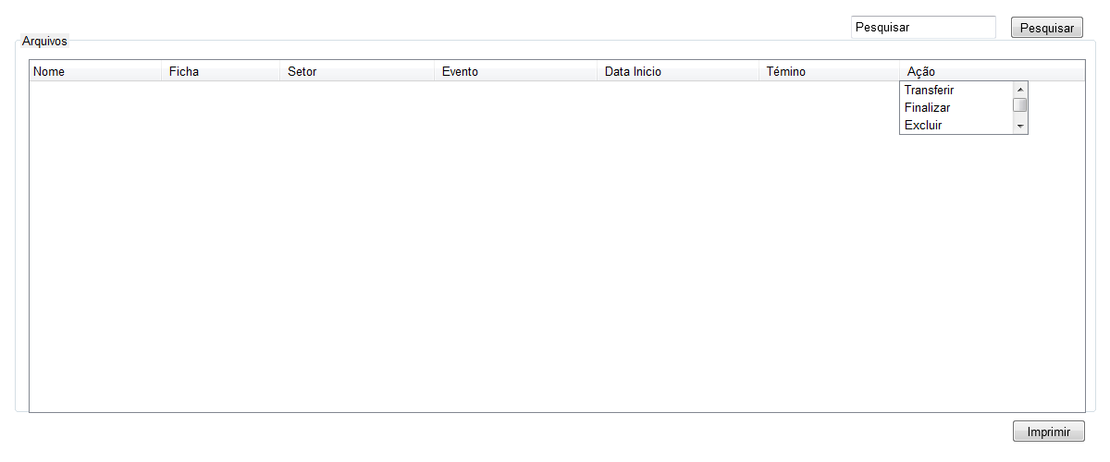

UC004.001 – Listar Arquivos

Campo | Tipo | Tam | Valores Válidos | Regra de Validação
Arquivos | Label | 8 |  | Não pode ser editado.
Pesquisar | Label | 9 |  | Não pode ser editado.
Nome | Label | 4 |  | Não pode ser editado.
Ficha | Label | 5 |  | Não pode ser editado.
Setor | Label | 5 |  | Não pode ser editado.
Evento | Label | 6 |  | Não pode ser editado.
Data Inicio | Label | 10 |  | Não pode ser editado.
Término | Label | 7 |  | Não pode ser editado.
Ação | Label | 5 |  | Não pode ser editado.
Pesquisar | InputText | 9 |  | Não pode ser editado.
Pesquisar | Botão | 9 |  | Não pode ser editado.
Transferir | Botão | 10 |  | Não pode ser editado.
Finalizar | Botão | 10 |  | Não pode ser editado.
Excluir | Botão | 7 |  | Não pode ser editado.
Imprimir | Botão | 9 |  | Não pode ser editado.

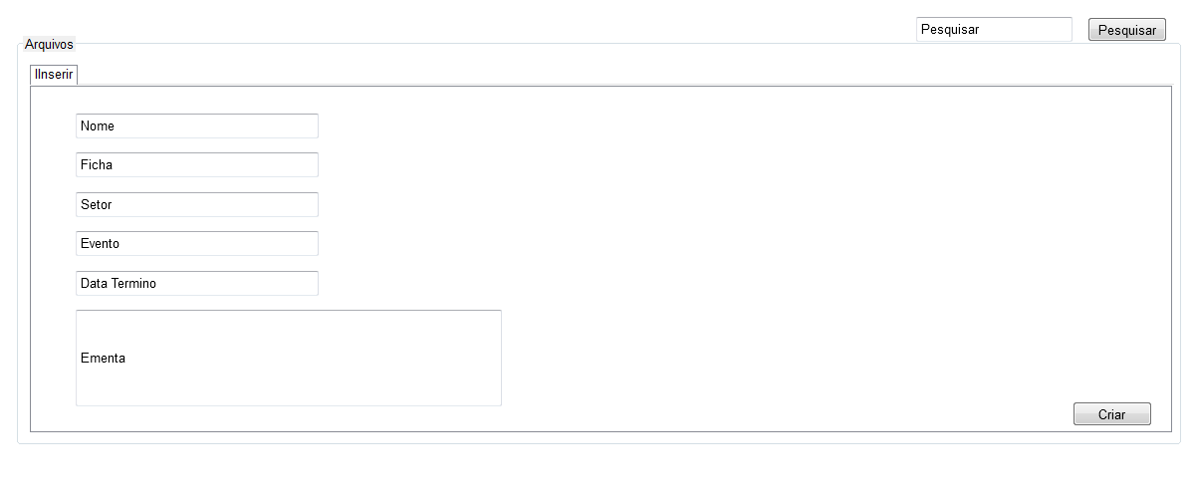

UC004.002 – Inserir Arquivo

Campo | Tipo | Tam | Valores Válidos | Regra de Validação
Arquivos | Label | 8 |  | Não pode ser editado.
Pesquisar | Label | 9 |  | Não pode ser editado.
Nome | Label | 5 |  | Não pode ser editado.
Ficha | Label | 5 |  | Não pode ser editado.
Setor | Label | 8 |  | Não pode ser editado.
Data Termino | Label | 11 |  | Não pode ser editado.
Ementa | Label | 5 |  | Não pode ser editado.
Nome | InputText | 9 |  | Não pode ser editado.
Ficha | InputText | 5 |  | Não pode ser editado.
Setor | InputText | 5 |  | Não pode ser editado.
Data Termino | InputText | 8 |  | Não pode ser editado.
Ementa | InputText | 5 |  | Não pode ser editado.
Pesquisar | Botão | 9 |  | Não pode ser editado.
Criar | Botão | 5 |  | Não pode ser editado.

Mensagens da Interface:

Regra |  | Alerta Correspondente
R1 | sistemA informa ARQUIVO INSERIDO COM SUCESSO | INSERIDO COM SUCESSO
R2 | sistemA CONFIRMA A EXCLUSAO | CONFIRMA A EXCLUSÃO
R3 | sistemA informa ARQUIVO FOI EXCLUIDO | EXCLUIDO COM SUCESSO
R4 | sistemA CONFIRMA A FINALIZACAO | CONFIRMA AFINALIZACAO
R5 | sistemA informa ARQUIVO FOI FINALIZADO | FINALIZADO COM SUCESSO
R6 | sistemA informa ARQUIVO FOI TRANSFERIDO | TRANSFERIDO COM SUCESSO
R7 | sistemA informa NOME não FOI INFORMADO | NOME não INFORMADO
R8 | sistemA informa SETOR não FOI INFORMADO | SETOR não INFORMADO
R9 | sistemA informa EVENTO não FOI INFORMADO | EVENTO não INFORMADO
r10 | sistemA informa DATA FIM não FOI INFORMADO | DATA TERMINO não INFORMADO
R11 | sistemA informa EMENTA não FOI INFORMADO | EMENTA não INFORMADO
R12 | sistemA informa USUARIO não SELECIONADO | USUARIO não SELECIONADO
R13 | sistemA informa ARQUIVO não SELECIONADO | ARQUIVO não SELECIONADO
R14 | sistemA informa DATA TERMINO INVALIDA | DATA TERMINO INVALIDA
R15 | sistemA informa EVENTO INVALIDA | EVENTO INVALIDA
R16 | sistemA informa EMENTA INVALIDA | EMENTA COM NO MINIMO 20 CARACTERES

Cenários

Arquivo listado

Arquivo pesquisado

Arquivo inserido

Arquivo excluido

Arquivo finalizado

Arquivo transferido

Requisitos

[RF005 Listar Arquivo]

[RF006 Pesquisar Arquivo]

[RF007 Inserir Arquivo]

[RF008 Excluir Arquivo]

[RF009 Finalizar Arquivo]

[RF010 Transferir Arquivo]

